KANBAN Y TRELLO



KANBAN

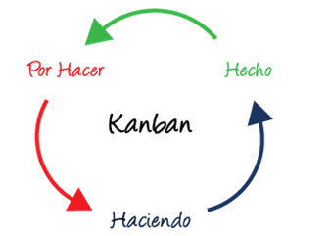
Cuando hablamos de Kanban, hacemos referencia a un sistema de gestión visual de proyectos que permite a los equipos visualizar sus flujos de trabajo, carga de trabajo, eficiencia ...etc

Se usan tarjetas o tableros, para controlar y optimizar el trabajo en una organización, y al final todo de forma que se sigan unos protocolos que se enfoca en la eliminación de desperdicios en la producción.

Funcionamiento:

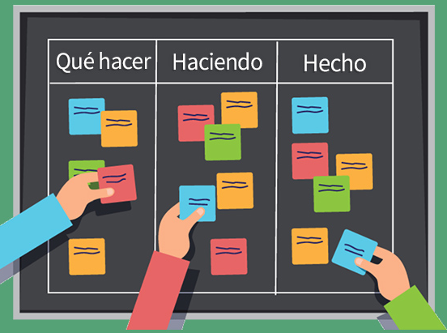
En lugar de depender de programaciones fijas, Kanban permite a los equipos trabajar de manera más ágil y adaptarse a las demandas cambiantes.

Cada tarjeta Kanban representa una unidad de trabajo, ya sea una tarea, un producto o un servicio. Estas tarjetas se mueven a través de un tablero visual que muestra el estado actual de todas las tareas en proceso.

Cuando se completa una tarea, la tarjeta Kanban se retira, señalando que hay capacidad para comenzar una nueva tarea.

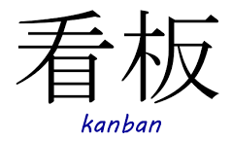
Curiosidades:

La palabra "Kanban" proviene del japonés y significa "tarjeta visual". Fue desarrollado originalmente por Toyota en Japón como parte de su Sistema de Producción Toyota.

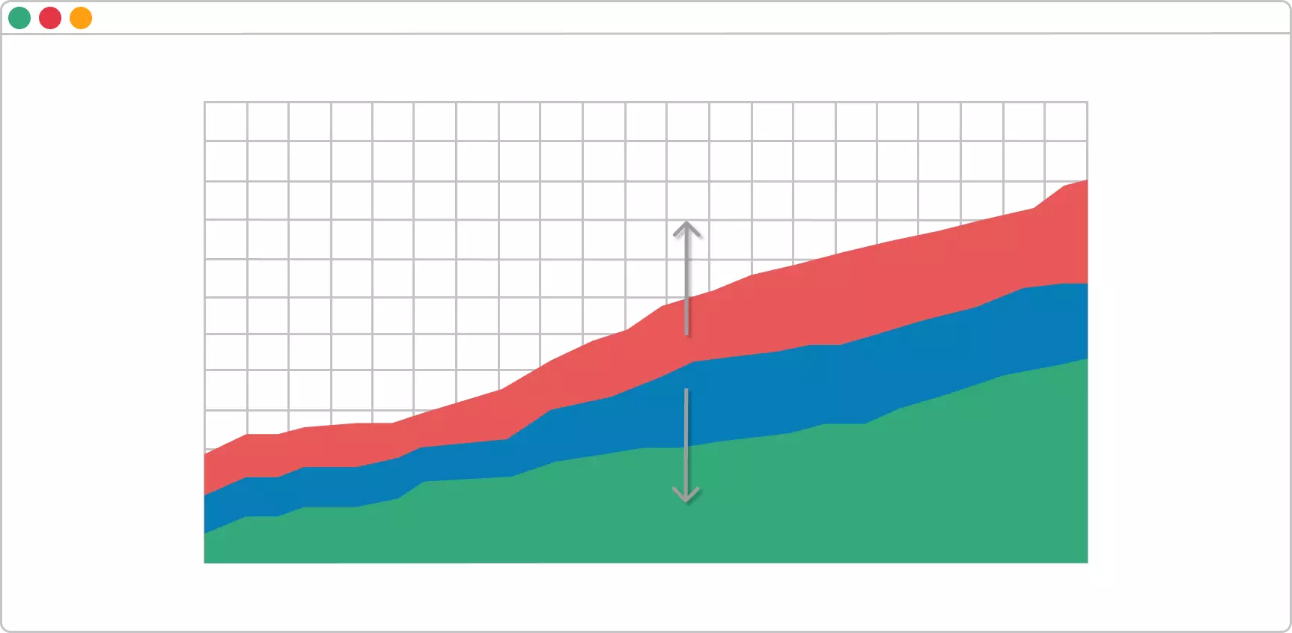
Utilidad y uso:

Kanban se ha aplicado con éxito en una amplia gama de industrias y se ha convertido en una herramienta valiosa para mejorar la eficiencia y la calidad del trabajo.



Trello es una aplicación de gestión de proyectos en línea que se utiliza para organizar tareas y proyectos de manera colaborativa.

Suele constar de las siguientes columnas:

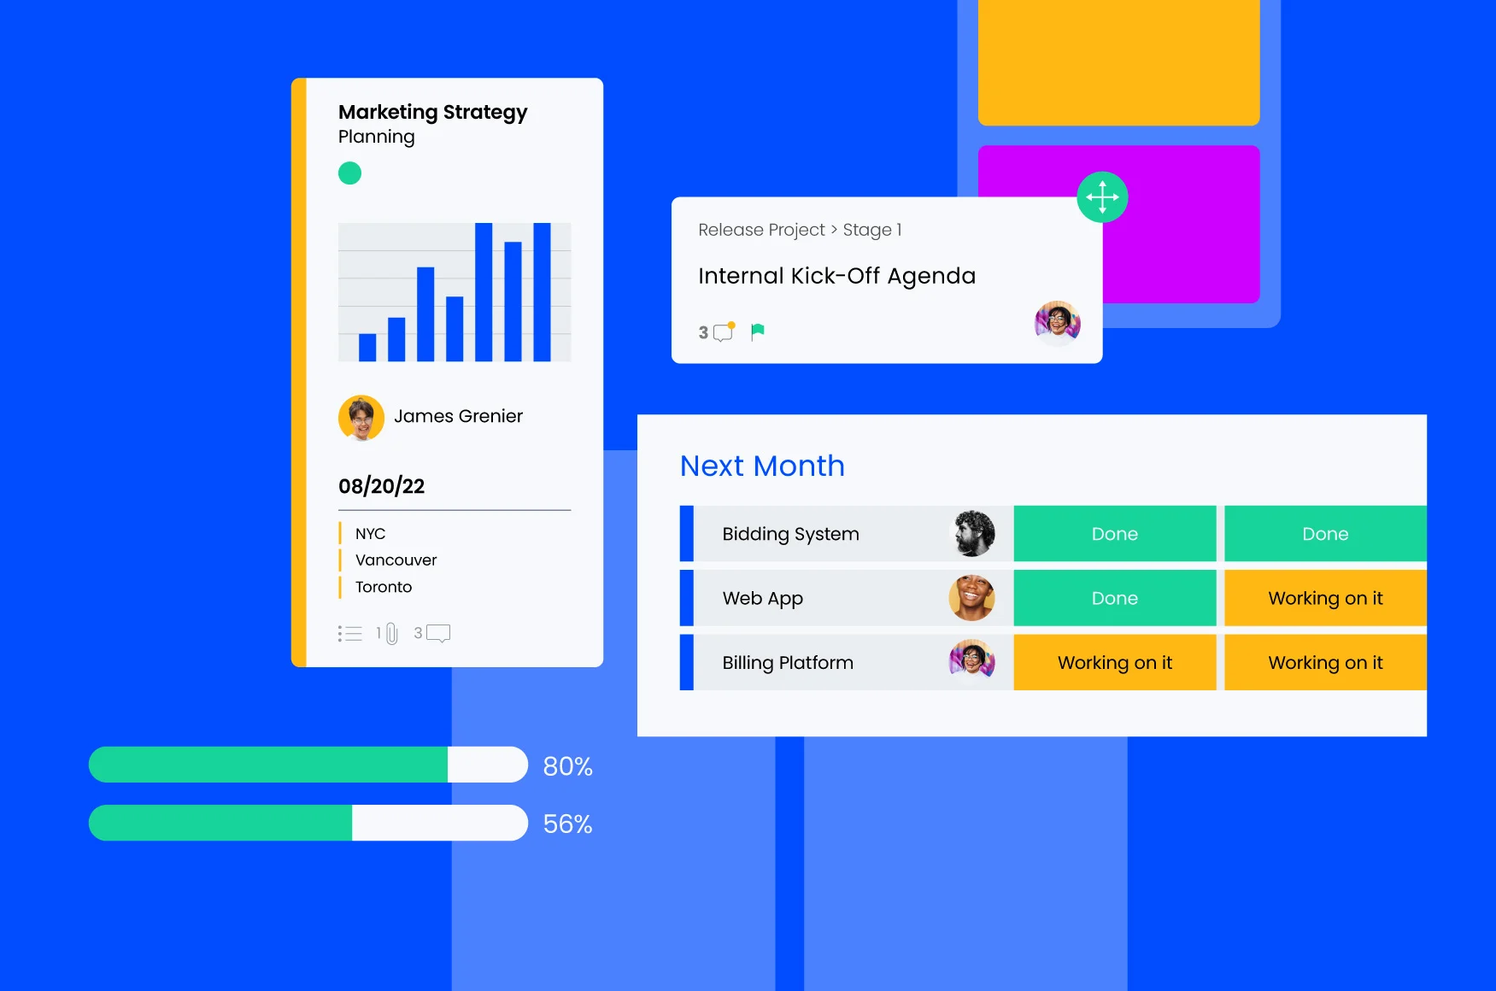
Bitácora (Backlog): en esta lista se desglosa el proyecto y las partes se colocan en tarjetas individuales. También se pueden agregar tareas en las que el equipo piensa trabajar en un futuro o en las que se tendrán que trabajar eventualmente pero que todavía no se pueden colocar en la lista "Por hacer".

Diseño: esta lista sirve para colocar las tarjetas de la bitácora que necesitan complementarse aún más. Cuando sucede esto, el equipo debe investigar o diseñar antes de moverla a la lista "En progreso".

Por hacer: cuando la información de la tarea se ha complementado, la tarjeta se mueve a esta lista. Esta es la señal para que el equipo empiece en trabajar en ella. En este punto, se asigna a un miembro del equipo como encargado de esa tarea y se fijan las fechas de entrega.

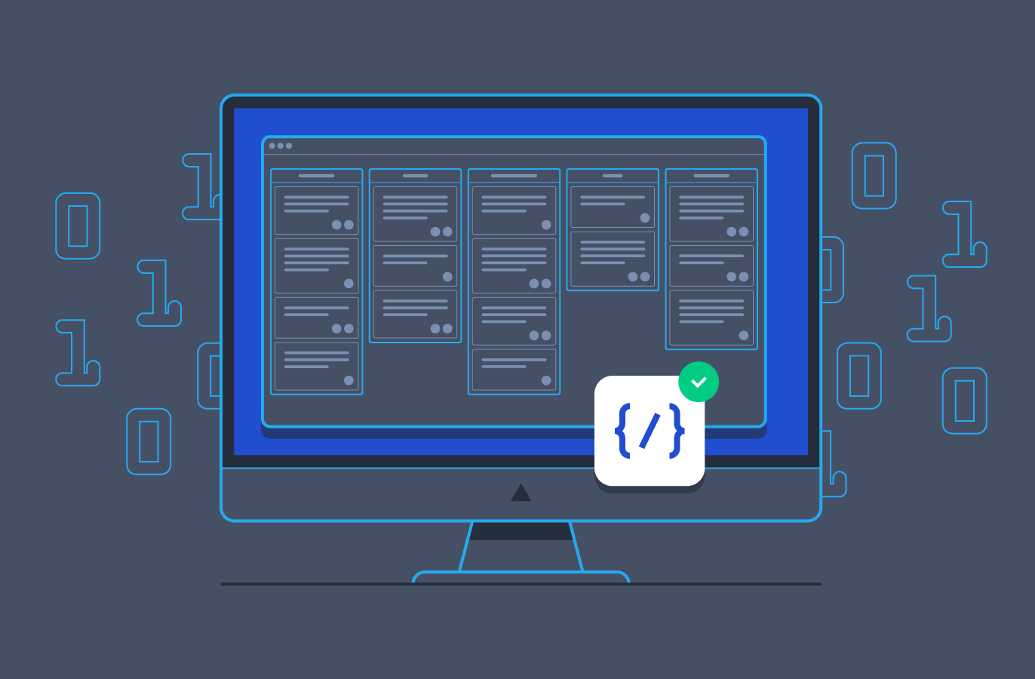
Haciendo: cuando se mueven las tarjetas a esta lista significa que se está trabajando en ellas. Así, todo el equipo puede ver quién está trabajando en qué. Las tarjetas de Trello también facilitan la colaboración gracias a la función "Comentario", que permite hacer preguntas sobre las tareas.

Revisar/probar: cuando una tarea está casi terminada, se mueve a esta lista para que alguien más la revise. (En el ejemplo anterior, se usó como plantilla la lista "Revisión de Código", pero puede ser una revisión de cualquier trabajo)

Hecho: cuando la tarea se ha revisado y aprobado, se puede mover a esta lista. Es tiempo de celebrar porque tu equipo va hecho una bala con sus tareas!

